ШЕШЕНДІК СӨЗДЕРДІ ИНТЕРПРЕТАЦИЯЛАУ АРҚЫЛЫ
ОҚУ САУАТТЫЛЫҒЫ ДАҒДЫСЫН ДАМЫТУ

Авторлық бағдарламаның мақсаты
Әлем педагогтары баланы «Неге оқыту керек?» және «Қалай оқыту керек?» деген мәселе үстінде тынбай ізденуде. Күннен-күнге жылдам дамып жатқан ақпараттық технологияға байланысты балаларымыз кітап оқуды қойды. Социологтардың айтуынша, қазіргі жасөспірімдер түрлі бейнематериалдар мен компьютерлік өнімдердің кеңінен тарауы және ақпараттың көптігінен кітап оқығысы келмейді. Олардың кітапқа деген қызығушылығы жоқ, оқу құзыреттілігінің деңгейі төмен, соның нәтижесінде олардың ауызша сөйлеу қабілеті де бәсеңдеп барады. Олар ақпараттандыру ғасырында айтар ойын толық жеткізіп бере алмай, тілі байланып қалуда. Тағы да күннен-күнге сөз қадірін де жоғалтып бара жатқан сияқты. Ал осы тығырықтан қалай шығуға болады? Ол үшін біз, мұғалімдер қауымы, балаларымызға қазақ халқының төл әдебиетін оқытуға қызықтырып, олардың сөзін талдауға оңай әдістерді қарастыруымыз керек. Төл әдебиетіміздің ең биік үлгісі – шешендік сөздер.
Би-шешендердің сөздерінде қазақ сөздерінің небір шұрайлы иірімдері, тұп-тұнық асыл мағынасы жатыр. Неге осы сөздерді балаларға жастайынан ұқтырып тәрбиелемеске?! Оларға астарлап, жұмбақтап сөз айта қалсаң, сол сөздердің мағынасын терең түсінбейді. Ал біз, қазақ халқы, ежелден сөзге тапқыр, ойымыз ұшқыр, сөзді нақышына келтіре айтуға шебер халық болдық емес пе?! Неге осы бар құндылықтан айырылып қалуымыз керек?
Авторлық бағдарламаның мақсаты
Шешендік сөздер деген - ең асыл құндылығымыз, яғни басқа елдерде кездесе бермейтін ең баға жетпес мұрамыз. Біз сол арқылы балаларымызды ұлттық рухқа тәрбиелей аламыз. Бағдарлама 7-сынып оқушыларына арналған. Неге? Себебі 5-6 сынып оқушылары өз бетінше әңгіме жазуда, құрастырып шығаруда, ойлап табуда көп қиналады, себебі олардың бұл жұмысты орындауы үшін сөздік қоры жетіңкіремейді, көп сөздің мағынасын және шығу тегін біле бермейді. Олар тек қарапайым мәтін оқығанды жақсы біледі. Енді 7-8 сынып оқушылары сөзге ерекше мән бере бастайды, себебі олар жаратылыстану пәндері сабақтарында сауатты дәлелдеу, нақты талдау сияқты жұмыстарға кездеседі. Осы жастық кезеңде оқушыларға мәтінмен дұрыс жұмыс істеу дағдысын икемдеуіміз керек. Барлық пәннің негізінде мәтін жатыр. Егер бала мәтінді дұрыс талдай алмаса, басқа пәндерден де қиналып жүруі анық. Мәтінді дұрыс талдап, түсіну, онымен жұмыс істеу үшін қазіргі күнде оқушыға тыңдалым, айтылым, оқылым және жазылым дағдыларын дамыту арқылы тапсырмаларды тиімді ойластыру маңызды.
Мәтінді интерпретациялау дегеніміз не? Сол мәтіннің ішіндегі мазмұнды ашу деген сөз. Нәтижесінде, кез келген мәтінді оқу, жалпы кез келген сөзді қабылдау (адам оқығанын немесе естігенін түсінген жағдайда ғана) интерпретациялау болып табылады. Осы бағдарламаның негізгі мақсаты – мәтінді интерпретациялау арқылы және төрт дағдыны дамыту негізінде оқушылардың функционалдық сауаттылығын қалыптастыру.

Бағдарламаның мазмұны:
Қазақ қашанда сөз қадірін жоғары бағалап, пікірін шебер де, оралымды өрнектеп айта білген ділмәр халық қой. Сол себепті осы курста оқушылар өзіндік ой-көзқарасын жеткізіп, пікірін қорғай білуге дағдыланады және шешен адамдар ел ішінде шешімін таппай жатқан әр түрлі дау-жанжалдарды шешуге араласқаны туралы мағлұматтар алады. Сонымен қатар сабақ барысында оқушылар шешендер билік айтқан кезде қарасөзбен емес, тақпақтап, мақалдап сөйлейтіндігі жайлы да біледі. Би-шешендердің сөздерін жаттап, жаңа ұғымдармен танысады, өздері де шебер сөйлеуге бейімделеді.
Нағыз сабақ – ол әрқашан диалог, ізденіс, дайындалу, үйрене, кеңесе, шәкірттер болашағын ойлай жасаған еңбек пен тәжірибенің бірлігі. Мына қолданбалы курста шешендік сөздердің қыр-сырларын түсіне отырып, оқушылар тыңдалым, айтылым, оқылым, жазылым дағдыларын дамытуға арналған тиімді әдіс-тәсілдер арқылы мәтіндерге интерпретация жасайды.
Осы қолданбалы курс барысында оқушыны субъект ретінде қарап, оның жеке басының дара және дербес ерекшеліктерін ескеріп, өз бетінше ізденуін арттырып, шығармашылығын қалыптастыруға жағдай туғызылады. Белсенді оқытудың топтық, жеке, жұптық жұмыс түрлерін қолдану арқылы оқушылардың өз көзқарасын салыстыруға, топтық және жұптық жұмыста бірлесе шешім шығаруға, өз жетістігін анықтауға мүмкіндік беріледі.
Қазіргі күнде оқушылар көптеген тұрақты тіркестер, ауыспалы мағынадағы сөздердің мағынасын терең түсінбейді. Олар шешендік сөздерге интерпретация жасау кезінде белсенді оқу әдістері арқылы жұмыс істесе, шешендік сөздердің тақырыбы мен идеясын және сөз мағынасын анықтайды. Пирамидалық талқылау, графикалық органайзер, ПТМС (ПТМС) формуласы, жылқы және балық қаңқасы, дербес пікір, топтастыру, Венн диаграммасы, ой-толғаныс сияқты т.б. әдістер арқылы тапсырмаларды орындату оқушыларды қызықтырып, шешендік сөздерді талдау барысында зор нәтиже береді. Мұндай белсенді әдістер оқушылардың мәтінді оқуына қызығушылық тудырады және ойлау, танымдық қабілетін дамытады.
Мәтіндегі тірек сөздерді анықтап, сол сөздердің синонимін, омонимін, антонимін табады. Оның пайдасы: оқушы сөздерге тілдік талдау жасай отырып, сол тірек сөздердің мағынасын ашуға дағдыланады. Тірек сөздерді пайдаланып мәтін жазады. Оның тиімділігі: сөз байлығы артады, шығармашылық ойлау қабілеті дамиды. Мәтінді бөліктерге бөліп, оларға ат қойып, жоспар жасайды. Оның қажеттілігі: ойын жүйелі айтуға дағдыланады. Сөзжұмбақтарды шешу арқылы ойлау қабілеті дамиды. Авторлық бағдарламада жеңілден күрделіге қарай тапсырмалар сараланған.
Бағдарламаның нәтижесі: Ата-бабамыз қалдырған асыл мұра болған шешендік сөздерді талдау барысында болашақ ұрпақты өнеге алуға, елін сүюге, еңбекке, ізгі қасиеттерге, адамгершілікке, имандылыққа, инабаттылыққа тәрбиелеу, ойлау қабілеттерін дамыту. Мемлекеттік тілдің мерейін үстем етіп, аясын кеңейту.
Бұл бағдарламада мәтіндер 7 сынып оқушыларының жас ерекшеліктеріне сай алынған. Оқушылар тілі көркем, ойы терең сөздердің әрі мазмұнымен таныса отырып, әрі оны интерпретация жасайды. Бұл курс 34 сағатқа негізделген. Осы қолданбалы курста оқушылармен тиімді және нәтижелі жұмыс істеу үшін мына жоспарды және сабақ үлгілерін ұсынып отырмын.

Күнтізбелік-тақырыптық жоспары. І тоқсан (8 сағат)
№  саб | №  р/с | Сабақтың тақырыбы | сағ | мерзімі | Шығармашылық жұмыстар, әдіс-тәсілдер
І тарау. Шешендік өнер
1 | 1 | Шешендік сөздер – халық қазынасы | 1 |  | «Дұрыс-бұрыс» әдісі, 5-5-1 әдісі
2 | 2 | Шешендік сөз түрлері | 1 |  | Мәтінді бөліктерге бөліп, ат қою; тірек сөздермен мәтінді қайта жазу
3 | 3 | Шешенге қойылатын талаптар | 1 |  | Интервью, «ПТМС» (ПОПС) формуласы, сөзжұмбақты шешу.
ІІ тарау. Шешендік өнер және қазақ ұлттық шешендік өнері
Жиреншенің шешендігі
4 | 1 | Жиренше шешенге Қарашаштың өлгенін естірту | 1 |  | Мәтіннен синоним, антонимдерді табу, сәйкестендіру, эпитеттерді тауып, жауапты оқушы жазуы
5 | 2 | Он бес жас құйын қуған желменен тең | 1 |  | Сан есімді сөз тіркестерін табу, «Айналмалы бекет» ідіс арқылы мәтін құрастыру
6 | 3 | Қарабастың Әз-Жәнібекке жауабы | 1 |  | Мәтіннен синоним, антонимдерді табу, сәйкестендіру
7 | 4 | Дүниеде не өлмейді? | 1 |  | Суреттер арқылы шешендік сөз құрастыру,
8 | 5 | Бұл дүниеде не жетім?  Қорытынды - нәтиже сабақ | 1 |  | «Буриме» әдісі, сөзжұмбақты шешу, эссе жазу
ІІ тоқсан (8 сағат)
№  саб |  | №  р/с | Сабақтың тақырыбы | сағ | мерзімі | Шығармашылық жұмыстар, әдіс-тәсілдер
ІІІ тарау. Төле бидің шешендігі
9 | 1 |  | Төле бидің жауабы | 1 |  | 4 сөйлем әдісі, дисскусивті эссе
10 | 2 |  | Жаңбыр жаумаса жер жетім | 1 |  | «Түсінік» ойыны, болжау мәтіні
11 | 3 |  | Бақ дегеніміз, байлық дегеніміз, бала дегеніміз не? | 1 |  | Метафораларды талдау, Төле бидің сөзіне талдау, эссе жазу
12 | 4 |  | Нысапсыз бай мен қайырсыз бай | 1 |  | Жылқы сұлбасы, венн диаграммасы, келісу-келіспеу эссе
13 | 5 |  | Қоңқа бидің Төле биге бата беруі | 1 |  | «Санадағы кинофильм» әдісі арқылы болжау, пікірталас
14 | 6 |  | Төле бидің Жетеске берген батасы | 1 |  | Тыңдалған мәтіннің көркемдегіш құралдарын табу, сұрақтарға жауап бере отырып, мәтін құрастыру
15 | 7 |  | Әділ бидің елін дау араламайды | 1 |  | Сызбамен жұмыс, сәйкестендіру
16 | 8 |  | Төле бидің түйе дауын шешуі | 1 |  | ПТМС формуласы, әңгіме жазу

ІІІ тоқсан (11 сағат)
№ | № | Сабақтың тақырыбы | С | Мерзімі | Шығармашылық жұмыстар, әдіс-тәсілдер
ІV тарау. Қазыбектің шешендігі
17 | 1 | Жақсы ұл – елдің туы болады | 1 |  | Пікірталас, эссе жазу
18 | 2 | Алысым жақын болды | 1 |  | Көркемдегіш сөзді талдау, әңгіме жазу
19 | 3 | Кім жақын? Не қымбат? Не қиын? | 1 |  | Дербес пікір әдісі, ойкөкпар, көркемдегіш сөздерді талдау
20 | 4 | Бірлігі кеткен ел жаман | 1 |  | Кестемен жұмыс, жұмбақты шешу
21 | 5 | Біз қазақ деген мал баққан елміз... | 1 |  | Ойкөкпар,сызбамен жұмыс
22 | 6 | Қазыбек пен бүкір кейпіндегі қонтайшы | 1 |  | Тест тапсырмасы
23 | 7 | Қазыбектің төбе би атануы | 1 |  | Жүзім сабағы әдісі, сыни хабарлама жазу
24 | 8 | Қазыбектің ат дауын шешуі | 1 |  | Пирамидалық талқылау әдісі
V тарау. Әйтеке бидің сыншылдығы
25 | 1 | Жоңғар ханының тұлпарын сынауы | 1 |  | «Бұзық телефон» стратегиясы
26 | 2 | Ашу деген не? Ақыл деген не? | 1 |  | Фишбоун әдісі, пікірталас
27 | 3 | Суалмайтын суат жоқ. Тәжірибелік сабақ | 1 |  | Буклет, баяндама
ІV тоқсан (7 сағат)
№  саб | №  р/с | Сабақтың тақырыбы | сағ | Мер-зімі | Шығармашылық жұмыстар, әдіс-тәсілдер
VІ тарау. Байдалының шешендігі
28 | 1 | Алыс не? Жақын не? | 1 |  | Жұптық таныстырылым
29 | 2 | Байдалының Уәлидің ханымы Айғанымға айтқаны | 1 |  | Фишбоун, деректерді талдау
30 | 3 | Асусыз тау, өткелсіз су | 1 |  | 4 сөйлем әдісі, анықтама жазу
VІІ тарау. Сырымның шешендігі
31 | 1 | Ата тұрып ұл сөйлесе, ер жеткені болар | 1 |  | Жасырын сурет әдісі, эссе жазу
32 | 2 | Ер намысына қарай шабады | 1 |  | Ақылдың алты қалпағы
33 | 3 | Сырымның үш қасиеті | 1 |  | Ақыл-ой картасы
34 | 4 | Сөз анасы не? Қорытынды сабақ | 1 |  | 3-2-1 әдісі. Рецензия жазу

Қолданбалы курста өтілетін сабақ үлгілері
7-сабақ. Дүниеде не өлмейді?
1-тапсырма. Берілген суреттер бойынша «Дүниеде не өлмейді?» атты мәтін дайындаңдар. Кейіпкерлері: Жәнібек хан, алпыс бір биі, Жиренше шешен


Оқушылар өз дайындаған мәтінін оқып болған соң, мұғалім «Дүниеде не өлмейді?» мәтіннің түпнұсқасымен таныстырады.

2-тапсырма. Мәтіннен көркемдегіш құралдарды табыңдар, мағынасын түсіндіріңдер
Көркемдегіш құралдар | Менің пікірім
эпитет
қайталау
3-тапсырма. «Жақсының аты өлмейді, Ғалымның хаты өлмейді» тақырыбында "Дербес пікір жазу" тәсілі бойынша тапсырманы орындаңдар.
1. Өзіндік пікір, ой,идея (1 сөйлем)
2. Дәлел (2сөйлем)
3. Өз пікіріңді айғақтайтын мысал (2 сөйлем)
4. Өз пікіріңе қарсы дәлел (1 сөйлем)
5. Қарсы дәлелді жоққа шығаратын мысал (1 сөйлем)
6. Қорытынды (2 сөйлем)

8-сабақ. Бұл дүниеде не жетім?

Бұл дүниеде не жетім?
Санай берсең көп жетім.
Үйрек, қаз қалқып ұшпаса
Дария — шалқар көл жетім.
Ел жағалай қонбаса,
Бетегелі бел жетім.
Ұлығы әділ болмаса,
Төресін түзу бермесе,
Болады байтақ ел жетім.
Өз бетімен білмесе,
Айтқан сөзге ермесе,
Ұқпасқа айтқан сөз жетім.
Замандасы болмаса,
Өңкең жастың ішінде
Қария болар тез жетім.
Қара қасты, қыпша бел
Сылаңдаса алдыңда,
Сөзіңді қабыл алмаса,
Құр қараған көз жетім,
Бабын білмей иесі
Аяғына қан түскен,
Ұлы дүбір жиында
Қосылмаған ат жетім.
Дүниеден өтсе данышпан,
Жүйріктермен жарысқан,
Оқитын ие болмаса,
Жазулы қалған хат жетім.

1-тапсырма. Синонимдік қатар жасаңдар

Әділ - данышпан - дүбір –
2-тапсырма. Мына омонимдердің мағынасын ашыңдар
І. жас – І. сана- І.көз - І.қара-
ІІ. жас ІІ.сан ІІ. көз- ІІ. қара-

3-тапсырма. Мәтін бойынша сөйлемдердің дұрыс не бұрыс екенін анықтаңдар
 | Мәтін сөйлемдері | Дұрыс | Бұрыс
1. | Қазы қалқып ұшпаса, көл жетім
2. | Ұлығы әділ ел жетім
3. | Ұқпасқа айтқан сөз жетім
4. | Жас ішінде қария жетім
5. | Айтқан сөзге еретін ұқпас жетім
6. | Ұлы дүбірге қосылған ат жетім

4-тапсырма. Мәтін бойынша кестені толтырыңдар, мәтінді қайта құрастырып, шешен сөйлеуге дағдыланыңдар
 | Қайталау | Эпитет | Көнерген сөз | Тұрақты тіркес
1
2

5-тапсырма. «Буриме» әдісі арқылы мына сөз тіркестерін қатыстырып, өзің «Бұл дүниеде не жетім?» сұрағына жауап беріңдер

......................................... көл жетім,
.......................................... бел жетім,
.............................................................
............................................ ел жетім.
.............................................сөз жетім,
.............................................көз жетім,
..............................................................
.............................................тез жетім.
..............................................ана жетім,
..............................................бала жетім,
.................................................................
............................................. қала жетім.

6-тапсырма. Сөзжұмбақты шешіңдер
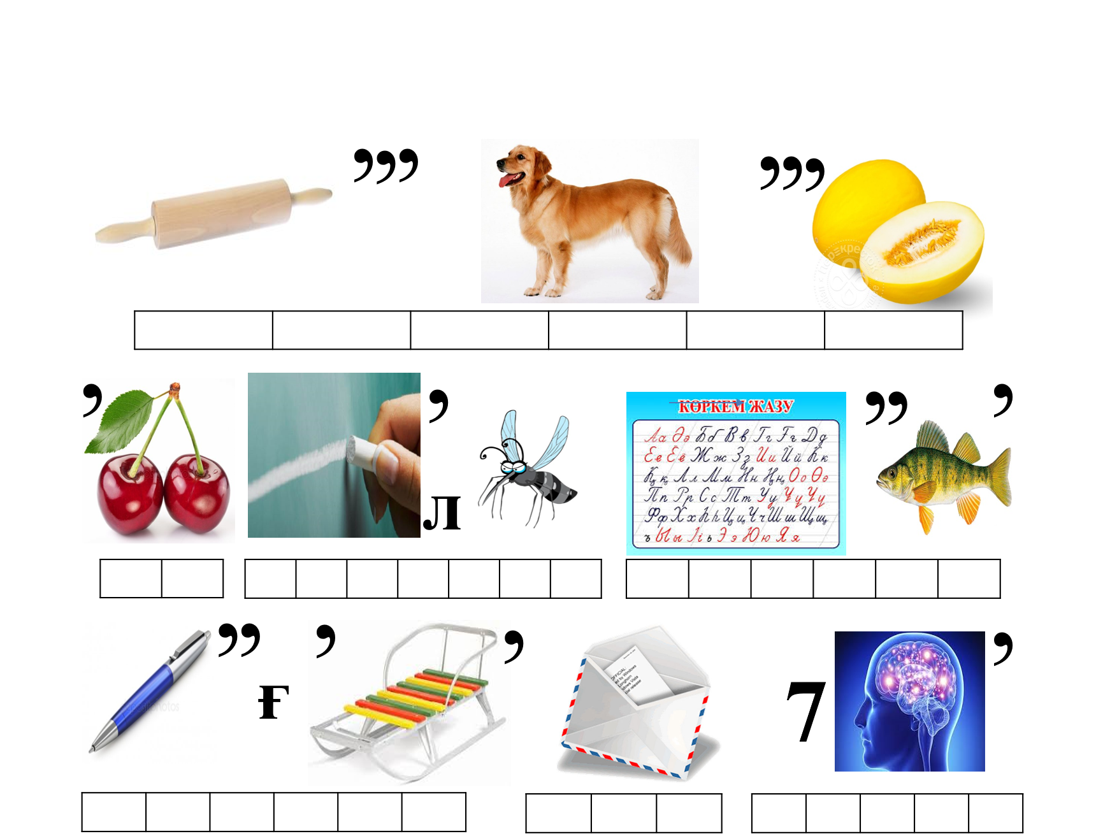

7-тапсырма. «Оқитын ие болмаса, жазулы қалған хат жетім» деген ойды дәлелдеп, эссе жазыңдар.

Пайдаланған әдебиеттер мен ресурстар
1. Мұғалімге арналған нұсқаулық (екінші басылым) «Назарбаев Зияткерлік мектептері» ДББҰ Педагогикалық шеберлік орталығы, 2015ж.
2. С.Мирсейітова. Оқыту ізденіс ретінде және ізденіс оқыту ретінде. Оқушылардың сын тұрғысынан ойлауын дамыту нысандары мен әдістері, Қарағанды, 2011 ж.
3. Н.Төреқұл « Билер сөзі – ақылдың көзі», Алматы, «Қазақстан» , 1996 ж.
4. Т.Б. Әділжан «Зердеңізге тоқыңыз» , Көкшетау, 2011 ж.
5. https://kk.wikipedia.or/g/wiki/ сайты
6. Massaget. сайты

